Testing Fahrplan

# Anforderung 1:

Stationen Vorschläge. Wenn auf Dropdown geklickt wird und mindestens 3 Zeichen eingegeben wurde, sollen die Vorschläge angezeigt werden.

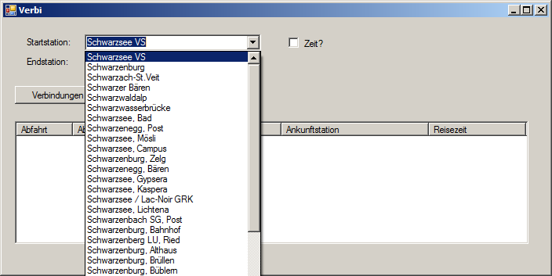

# Anforderung 2:

Wenn auf den Button „Verbindungen suchen“ geklickt wird, sollen dem User die Verbindungen zwischen den beiden Eingegebenen Stationen angezeigt werden.

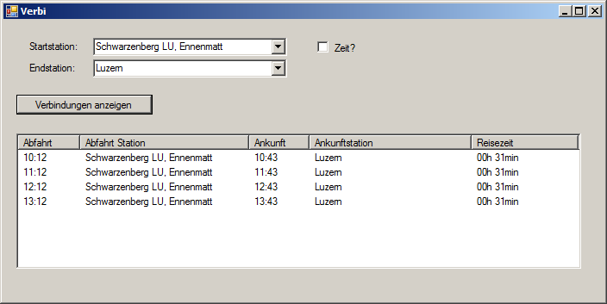

# Anforderung 3:

Station Abfahrtstafel 🡪 Verbindungen ab einer bestimmten Station sollen für den Benutzer ersichtlich sein.